W celu wyboru przez studenta przedmiotów obieralnych do realizacji w semestrze następnym w „Wirtualnym dziekanacie” (eHMS) należy:
- Zalogować się do wirtualnego dziekanatu
a) Uruchomić przeglądarkę internetową (sugerowana Mozilla Firefox, nie zalecany IE).
b) Wprowadzić adres: ehms.sggw.waw.pl i zalogować się za pomocą swojego NIU użytkownika i hasła do eHMS.
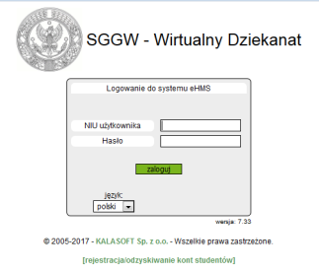
Uwaga!
Jeżeli student nie pamięta swojego NIU użytkownika i /lub hasła, to na stronie logowania należy wybrać opcję [rejestracja /odzyskiwanie kont studentów], a następnie wypełnić wszystkie pola wymagane w formularzu. Po poprawnym wypełnieniu formularza system wyświetli NIU i hasło.
Jeżeli student zablokuje sobie konto lub ma problem z odzyskaniem NIU/hasła to może skontaktować się z pomocą informatyczną – kontakt:
e-mail: pomoc_ci@sggw.pl, telefon: 22 59 355 50.

- Wybrać zakładkę „mój plan”
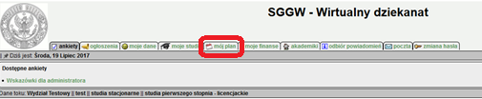

- Wybrać ofertę
- z menu wybierz „oferty dydaktyczne”
- w oknie „wybór oferty” wybierz rok akademicki i semestr następnie kliknij przycisk [Wybierz]
- w części „Przejdź do:” kliknij napis „Oferta planu podstawowego”
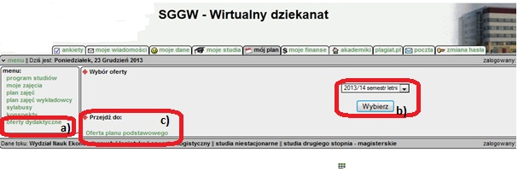
- Wybrać przedmiot
w oknie „oferta planu podstawowego” należy:
- przy nazwach przedmiotów, które mają zostać wybrane zaznaczyć checkbox przy przedmiocie „Seminarium magisterskie”
- kliknąć strzałki w prawo
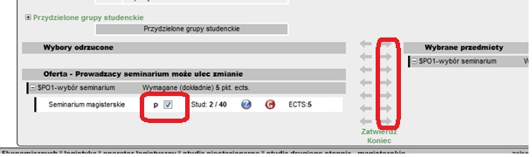
- Wybrać prowadzącego
w części „Wybrane przedmioty” kliknąć ikonkę „G” w kolorze czerwonym
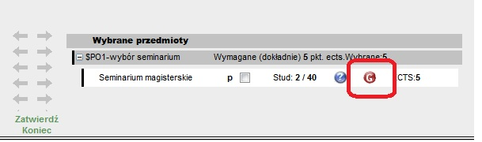
w wyświetlonym oknie „Grupy zajęciowe: Seminarium magisterskie” :
- z rozwijalnej listy wybrać prowadzącego zajęcia z przedmiotu –jeżeli ta sama osoba prowadzi wszystkie zajęcia z przedmiotu to wybrać tego samego dla wszystkich rodzajów zajęć z przedmiotu
- kliknąć przycisk [Zapisz] – po zapisaniu ikonka „G” zmieni kolor na zielony
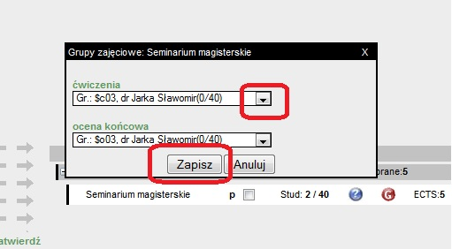
- kliknąć przyciski [Zapisz] – wyświetli się komunikat: „Zapisano zmiany” potwierdzający dokonanie wyboru prowadzącego seminarium
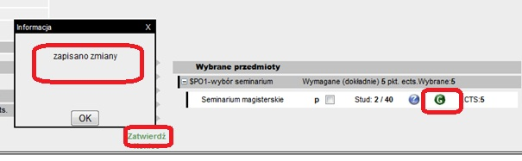

- Sprawdzić właściwość dokonanych wyborów
Po zatwierdzeniu wyborów przejść do innej zakładki, a następnie powrócić do oferty i sprawdzić czy po stronie „Wybrane przedmioty” znajdują się wybrane wcześniej przedmioty i prowadzący.

